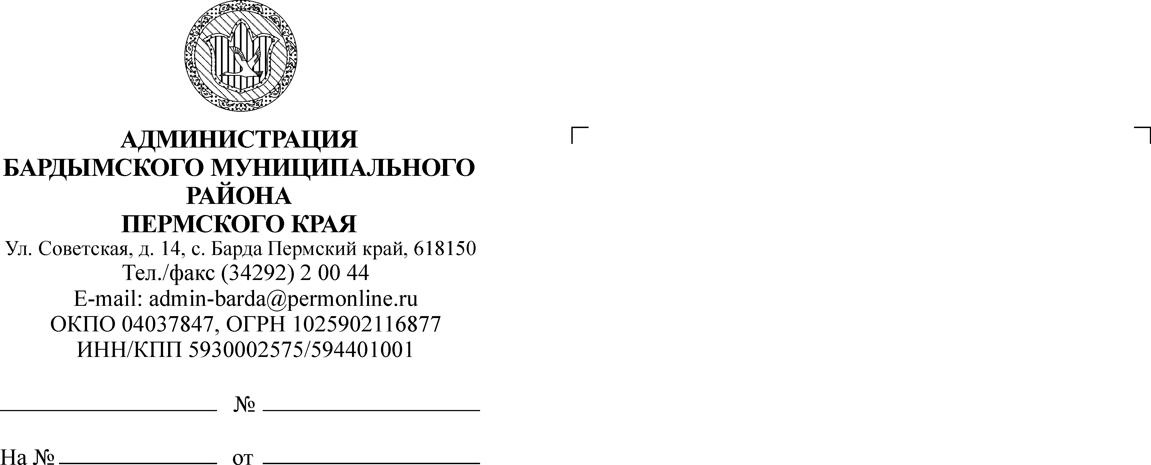

ЗЕМСКОЕ СОБРАНИЕ

БАРДЫМСКОГО МУНИЦИПАЛЬНОГО РАЙОНА

ПЕРМСКОГО КРАЯ

ВОСЕМНАДЦАТОЕ ЗАСЕДАНИЕ

РЕШЕНИЕ

08.06.2017 № 307

**Об информации о финансово-хозяйственной**

**деятельности муниципального унитарного**

**предприятия и муниципальных учреждений**

**Бардымского муниципального района**

Земское Собрание Бардымского муниципального района

РЕШАЕТ:

1. Информацию о финансово-хозяйственной деятельности муниципального унитарного предприятия и муниципальных учреждений Бардымского муниципального района принять к сведению.

2. Настоящее решение разместить на официальном сайте Администрации Бардымского муниципального района www.barda-rayon.ru.

3. Контроль исполнения решения оставляю за собой.

Председатель Земского Собрания

Бардымского муниципального района Х.Г.Алапанов

09.06.2017